**四川成都市二〇一八年高中阶段教育学校统一招生考试**

**物 理**

A卷(共90分)

**第Ⅰ卷**（**选择题，共28分）**

**一、 单项选择题（每小题2分，共28分）**

1.系安全带可以减小因汽车紧急刹车对人员造成的伤害，下列说法正确的是（ ）

A.刹车时人的惯性会消失 B.刹车时人的惯性会增大

C.刹车时人会受到向前的惯性力 D.刹车时人由于惯性会向前倾

2.近来共享电动汽车成为人们低碳出行的交通工具，某共享汽车30 min行驶20 km，则该车的平均速度为（ ）

A.40 km/h B. 1.5 km/min C.15 m/s D.学科网(www.zxxk.com)--教育资源门户，提供试卷、教案、课件、论文、素材及各类教学资源下载，还有大量而丰富的教学相关资讯！ 40 m/s

3.在四冲程汽油机的一个工作循环中，将内能转化为机械能的冲程是（ ）

A.吸气冲程 B.压缩冲程 C.做功冲程 D.排气冲程[来源:学科网]

4.图1所示的“吸引”现象中，由大气压强引起的是（ ）

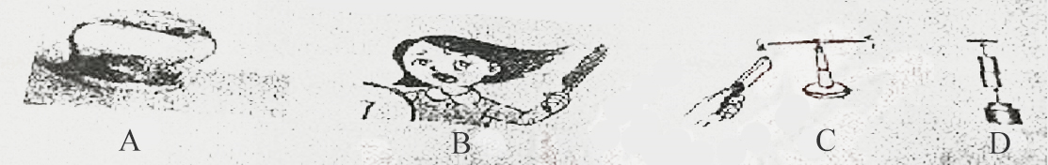

图1

A.拔火罐的玻璃灌吸在皮肤上 B.塑料梳子吸引干燥的头发

C.条形磁体吸引小磁针 D.两个铅块挤压在一起

5.关于声现象，下列说法正确的是( )

A.常温(15 ℃)下，空气中的声速大于水中的声速

B“蒙面歌王”节目中观众是通过音调猜出歌手的

C.声呐利用次声波可以确定鱼群位置和海水深度

D.汽车排气管上安装消声器是在声源处减弱噪声

6.图2所示的实例中，为了增大压强的是（ ）

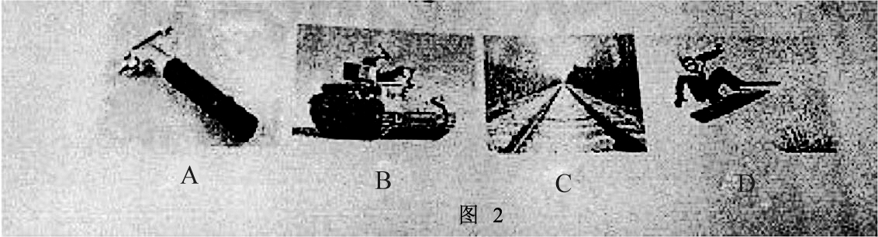

A.安全锤一端做成锥形 B.坦克的履带非常宽大

C.铁轨下铺放很多轨枕 D.滑雪板的面积比较大

7.关于材料和信息技术，下列说法正确的是( )

A.铜、铁、铝都是磁性材料，可以被磁化 B.玻璃、橡胶制品在常温下是导体

C.光缆通信中光在光纤里一直沿直线传播 D.北斗卫星导航系统通过电磁波提供定位服务

8.下列数据最符合实际的是（ ）

A.手机充电器的工作电流约学科网(www.zxxk.com)--教育资源门户，提供试卷、教案、课件、论文、素材及各类教学资源下载，还有大量而丰富的教学相关资讯！为20 A B.USB接口的输出电压约为5 V

C.家用微波炉的额定功率约为10 W D.家用空调工作一晚消耗约100度电

9.图3所示的串联和并联电路，两个灯泡阻值不等，开关S闭合，关于电路中的电流或电压关系，下列说法正确的是

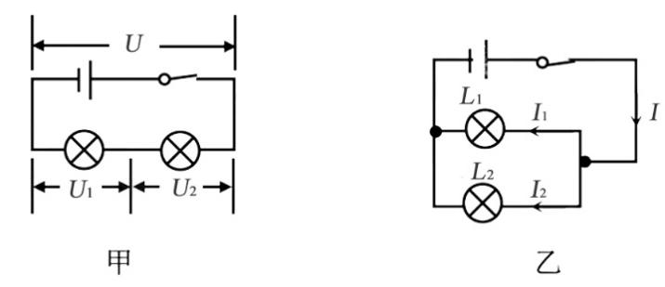

图3

A.甲电路中，*U*=*U*1=*U*2 B.甲电路中，*U*>*U*1=*U*2

C.乙电路中，*I*=*I*l+*I*2 D.乙电路中，*I*>*I*1=*I*2

10.关于原子、原子核、核能和能源，下列说法正确的是（ ）

A.原子由原子核和质子组成 B.原子核由质子和中子组成

C.太阳的惊人能量来自内部的核裂变 D.石油、风能、可燃冰属于可再生能源

11.小册在家煮汤圆，有关煮汤圆过程中的物理知识，下列说法正确的是（ ）

A.刚从冰箱冰冻室取出的速冻汤圆没有内能

B.汤圆内能增大是通过热传递方式来实现的

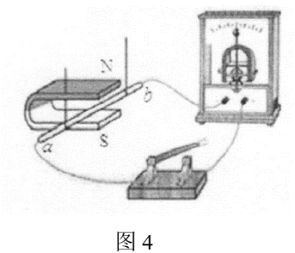C.汤圆在煮的过程中体积变大是因为分子间存在斥力

D.汤圆煮熟关火后水不再沸腾是因为为水分子停止运动

12.关于图4所示实验，下列说法正确的是（ ）

A.用该装置可探究“让通电导体在磁场中动起来”

B.法拉第根据该实验揭示的原理发明了电动机

C.导体*ab*竖直向上运动时，灵敏电流表指针偏转

D.导体*ab*水平向左运动时，灵敏电流表指针偏转

1. 关于家庭电路和安全用电，下列说法准确的是（ ）

A.控制各灯具的开关都应该安装在零线上 B.有金属外壳的用电器都使用两脚插头

C.应该定期对漏电保护器进行例行试验 D.不接触高压设备就不会引起触电事故

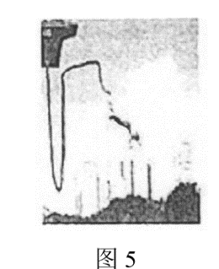14.如图5所示，小邦在国色天乡玩蹦极，不考虑空气阻力，关于他 在下降过程中的能量分析，下列说法正确的是（ ）

A.弹性绳绷直前，重力势能增大，动能减小

B.弹性绳绷直前，重力势能减小，动能不变[来源:Z,xx,k.Com]

C.下降到最低点，动能最小，弹性势能最大

D.下降到最低点，重力势能最大，弹性势能最大

**第II卷(非选择题，共62分）**

**二、填空题(每小题2分，共32分）**

15.小付买了一盒“雪月饼”，为了保持低温，工作人员在月饼包装盒内装入了一定量的“干冰”。回到家中，打开包装盒，发现周围空气出现了 “白雾”，这是因为干冰在______ 过程中吸收热量，使空气中的水蒸气_______成了小雨滴。（两空均填物态变化名称）

16.标有“12 V 60 W”的汽车灯泡工作时，用电压表测得其两端电学科网(www.zxxk.com)--教育资源门户，提供试卷、教案、课件、论文、素材及各类教学资源下载，还有大量而丰富的教学相关资讯！压如图6所示，则灯泡的实际电压为 V，灯泡的实际功率 (选填“大于”“小于”或“等于”)60 W。

17.小佑收集了很多材料和长度都相同但粗细不同的铅笔芯。如图7所示，是用他身边的器材自制的简易调光灯电路。闭合开关，夹子*A*向右移动的过程中灯泡亮度应该 (选填“变亮”“变暗”或“不变”)；夹子 *A*从最左端移动到*f*端的过程中，他发现灯泡亮度变化不明显，他学科网(www.zxxk.com)--教育资源门户，提供试卷、教案、课件、论文、素材及各类教学资源下载，还有大量而丰富的教学相关资讯！应该调换更 (选填“粗”或“细”）的铅笔芯来做实验。

18.如图8所示，能自由转动的司南静止时，它的长柄指向南方，说明长柄是______极。如图9所示，自制电磁铁的线圈匝数一定时，增大电流，电磁铁的磁性会_____(选填“增强”“减弱”或“不变”)。

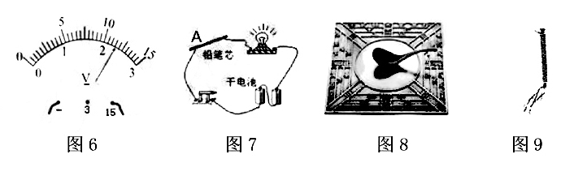

19.佑佑同学正确使用托盘天平测得木块的质量如图10学科网(www.zxxk.com)--教育资源门户，提供试卷、教案、课件、论文、素材及各类教学资源下载，还有大量而丰富的教学相关资讯！所示，则木块的质量为 g。记录数据时，用橡皮擦擦去错误数据，手按压橡皮擦的力越大，纸张受到的摩擦力________(选填“越大”“越小”或“不变”)。

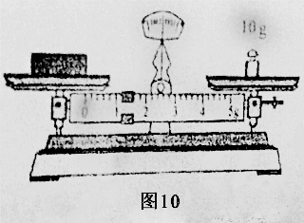

20.在探究凸透镜成像规律的实验中，某次实验的成像情况如图11所示，小组成员提出“有哪些方法可以让光屏上的像变大”的问题，经过讨论后形成两个方案，而且结果都达到目的。方案一：保持蜡烛和光屏的位置不动，只将凸透镜向_________移动适当距离；方案二：保持凸透镜位置不动，将蜡烛和光屏都向_______________移动。

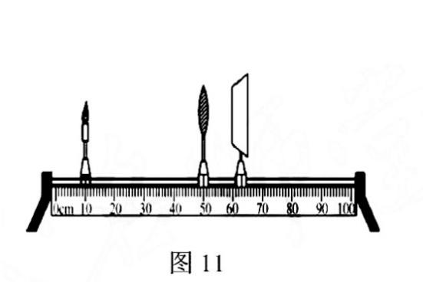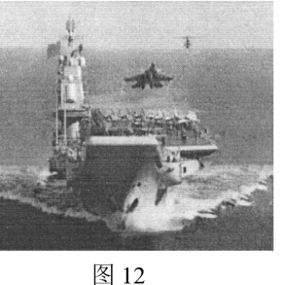

21.我国第二艘航空母舰己于2018年5月13 日开始出海试航，将来可增加我国海军实力。如图12所乐，辽宁号航空母舰训练过程中，舰载飞机飞离航母，与飞离前相比，母舰会__________**(**选填“上浮一些”**“ 下**沉一些**”**或“保持不变**”**）。舰载机起飞时，机翼上表面空气流动速度______ (选填“大于**”“**小于”或“等于”）下表面空气流动速度。[来源:学科网]

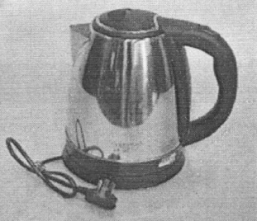22如图13所示，电热水壶上标有“220 V 1 800 W”，小明发现烧水过程中热水壶的发热体部分很快变热，但连接的电线却不怎么热，是因为导线的电阻比发热体的电阻___________。在额定电压下，烧开一壶水用时 3 min 20 s这学科网(www.zxxk.com)--教育资源门户，提供试卷、教案、课件、论文、素材及各类教学资源下载，还有大量而丰富的教学相关资讯！段时间内电热水壶发热体产生的热量为_______J。

**三、作图与计算题(共16分。计算题在解答时应写出公式和重要的演算步骤，只写出最后答案的不能得分）**

23.(4分）（1）如图14所示，一束激光从空气中射到半圆形玻璃砖上(*O*为圆心），发生了反射和折射，请在图14中画出：①反射光线；②折射光线的大致方向。

（2）图15是教师里的学生座椅，乙图是它的侧面图，要在*C*点用最小的力*F*使座椅绕*A*开始逆时针转动，请在图15乙中画出；①*F* 的力臂；②*F*的示意图。

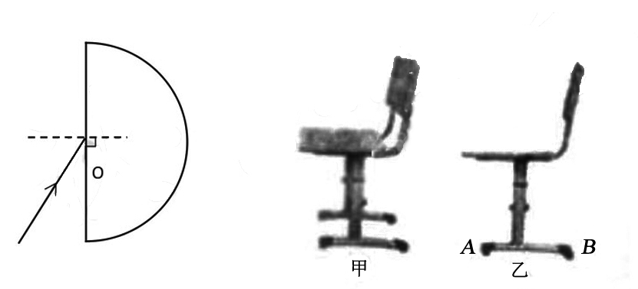

图14 学科网(www.zxxk.com)--教育资源门户，提供试卷、教案、课件、论文、素材及各类教学资源下载，还有大量而丰富的教学相关资讯！ 图15

24. (6分）成都正在大力发展包括无人机在内的高新技术产业。快递行业的一些公司积极尝试无人机送货，如图16所示。一架无人机载着货物沿竖直方向匀速上升5 m，该货物质量为3. 6 kg、体积为2. 4 × 10-3 m3。求：(1)货物的密度；(2)提升货物所做的功。[来源:学科网]

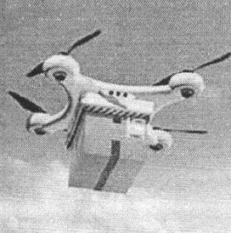 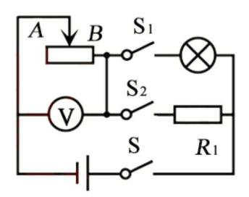

图16 图17

25. (6分）如图17所示，电源电压保持不变，灯泡上标有“12 V 6 W”， 定值电阻*R*=120 Ω，滑动变阻器*R*2上标有“50 Ω 1 A”，电压表的量程选用“0〜3 V”。断开S2，闭合S和S1，滑片*P*移到*B*端，灯泡刚好正常发光。

(1)将滑片*P*移到*B*端，三个开关都闭合，l min 内电路消耗的电能是多少？

(2)断开S1，闭合S和S2，在安全前提下，调节滑片*P*的过程中，电路消耗的最小功率是多少？

**四、实验与探究题(共14分）**

26.（6分）在“连接串联电路”实验中，实验电路如图18所示。

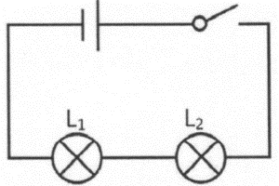

图18

(1)在连接电路时，开关应该处于 状态。

(2)连接好电路后闭合开关S，小慧发现 Ll、L2两只灯泡都不亮，她用手按一下灯泡Ll， Ll、L2仍然都不亮，按一下灯泡L2，两灯都亮，松开手两灯又不亮，则故障可能是_______________。（选填“L1灯丝断了”“L2灯丝断了”“L1短路”或“L2与灯座接触不良”）

(3)排除故障后，闭合开关两灯同时亮，断开开关两灯同时灭；将 开关S换接到L1和L2之间、L1和电池负极之间，观察到同样的现象。这样操作的目的是探究____________________ .

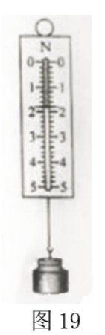27. (8分）在“探究重力与质量的关系”的实验中：

（1）测量物体重力前，除了观察弹簧测力计的量程和分度值外，还应将弹簧测力计在___________ 方向调零。

(2)测量物体重力时，应将物体挂在弹簧测力计下并让它处于_________ 状态，这时弹簧测力计的示数（即拉力大小）就等于物体的重力。

(3)实验小组的同学测量出了不同质量钩码所受重力的多组数据，其中一次测量时弹簧测力计指针位置如图19所示，其读数为________N。

(4)实验小组的小虹同学提出：“还可以测量钩码以外的其他物体的质量和重力，将这些数据与钩码的数据放到一起来寻找规律。”而同组的小宇同学不赞同，他认为“必须全部用钩码的重力与质量的数据来寻找规律”。你认为_____同学的观点是正确的。

**B卷(共20分)**

**一．选择题(每小题2分，共10分。有的小题只有一个选项符合题目要求， 有的小题有二个选项符合题目要求，全部选对的得2分，选对但不全 的得1分，有选错的得0分）**

1.下列说法正确的是（ ）

A.功和能量的国际单位都是“焦耳” B.电动机的能量转化效率比柴油机低

C.做功的过程一定有机械能转化为内能 D.要“绿色发展”就不能使用常规能源

2.下列对光现象的分析，合理的是（ ）

A.近视眼镜的镜片采用凹透镜是因为凹透镜对光有会聚作用

B.眼睛能看见物体是因为眼睛发出的光到达了该物体

C.兴隆湖中出现科学城建筑的倒影是因为光从空气进入了水

D.雨后天空出现彩虹是因为水珠对不同颜色的光折射程度不同

3.小李家使用的燃气热水器，将30 kg的水从20 ℃加热到45 ℃，消耗了 0.15 m3 的天然气。已知水的比热容为4.2×103 J/ (kg·℃)，天然气的热值为4×107 J/ m3，则下列与该过程有关的计算结果和分析正确的是( )

A.水吸收的热量与水的末温成正比 B.水哏收的热量是3.15×105 J

C.热水器的能量转化效率是52.5% D.热水器的能量转化效率与环境温度无关

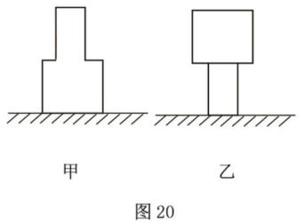4.圆柱形实心均匀物体*A*、*B*高度相同，质量分别为*mA*、*mB*，密度分别为*ρA*、*ρB*，两物体重叠后放置在水平桌面上，如图20甲和乙所示，设*A*对*B*的压强为*p*1，*B*对桌面的压强为*p*2，图20乙中，设*B*对*A*的压强为*p*3，*A*对桌面的压强为*p*4，则下列比例关系正确的是（ ）

A. *p*1: *p*2=[*mAρA*]:[(*mA*+*mB*) *ρB*]

B. *p*1: *p*4=*mA*:(*mA学科网(www.zxxk.com)--教育资源门户，提供试卷、教案、课件、论文、素材及各类教学资源下载，还有大量而丰富的教学相关资讯！*+*mB*)

C. *p*2: *p*4=[*mBρA*]: [*mAρB*]

D. *p*2: *p*3=[*mA*(*mA*+*mB*)*ρB*]:[(*mB*2 *ρA*]

5.如图21所示，电源电压保持不变，*R2*=50 Ω，闭合S1，断开S2，*R*1的电功率*P*1=0. 1 W，电压表示数为*U*1。开关都闭合时，电压表示数为6*U*1。用电阻*R*3替换*R*1、*R*2中的某一个，闭合开关S1，断开S2，电压表示数为*U*2，电路的总功率为*P*2，*U*2与*U*1相比，变化了0.5 V。则下列结论正确的是( )

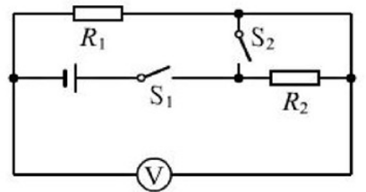

图21

A.*R*3可能是110 Ω B.*R*3可能是5 Ω C.*P*2可能是0.54 W D.*P*2可能是0.65 W

**二、综合题（共10分。第7题在解答时应写出公式和重要的演算步骤，只写出最后答案的不能得分）**

6.(4分)某科技小组同学发现实验室有一只标有“*x* kΩ”的电阻（*x* 为模糊不清的一个数字)，为了测出这只电阻的阻值，他们进行了如下探究：

(1)首先设计的实验电路如图22所示，使用的器材有：两节新干电池、待测电阻*Rx*、电压表V (0〜3 V、0~15 V量程)、电流表A (0〜0.6 A、 0〜3 A量程）、滑动变阻器（标有“50 Ω 1 A”)、开关、导线若干。试验后发现，该方案无法测出电阻*Rx*的值，其主要原因是_______________________ .

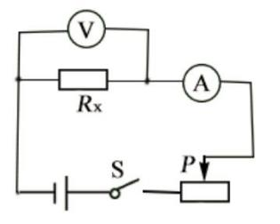 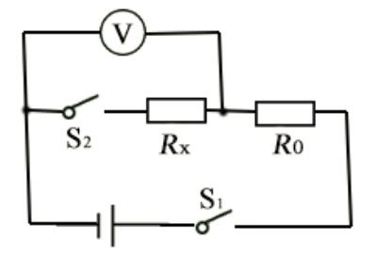

图22 图23

(2)经讨论后他们利用原有器材并补充适当的器材，重新设计测 量电阻*Rx*的实验方案。小李设计的电路图如图23所示，其中定值电阻*R*0=2 kΩ。他连接电路后，闭合S1，断开S2，想学科网(www.zxxk.com)--教育资源门户，提供试卷、教案、课件、论文、素材及各类教学资源下载，还有大量而丰富的教学相关资讯！先测出电源电压，但读出电压表示数*U*=2V，与两节干电池能提供的电压相差很大。请教老师后才知道，电压表相当于一个能显示自学科网(www.zxxk.com)--教育资源门户，提供试卷、教案、课件、论文、素材及各类教学资源下载，还有大量而丰富的教学相关资讯！身两端电压的定值电阻。则根据小李的测量数据和电源电压（取3 V)，可估算出电压表自身的电阻为_________kΩ.

(3)小组其他同学设计的实验电路如图24所学科网(www.zxxk.com)--教育资源门户，提供试卷、教案、课件、论文、素材及各类教学资源下载，还有大量而丰富的教学相关资讯！示，在电源电压恒定且己测出的条件下，能先测出电压表自身电阻后，在测出*Rx*阻值的电路是_________学科网(www.zxxk.com)--教育资源门户，提供试卷、教案、课件、论文、素材及各类教学资源下载，还有大量而丰富的教学相关资讯！.

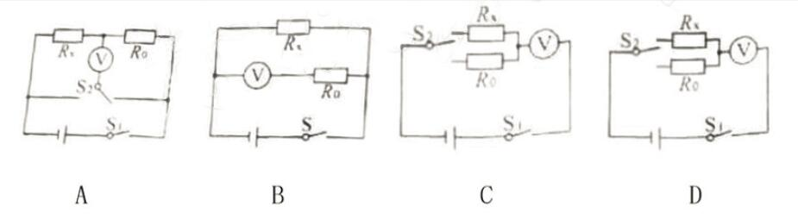

图24

(4)他们选择正确方案测出*Rx*的阻值后，又有同学提出，应该通过多次测量求平均值来减小误差。在正确方案的基础上，通过下列操作， 能实现多次测量*Rx*阻值的是________.

A.改变电源电压 B.将*R*0换成50 Ω的定值电阻 C.将电学科网(www.zxxk.com)--教育资源门户，提供试卷、教案、课件、论文、素材及各类教学资源下载，还有大量而丰富的教学相关资讯！压表换成“0〜0.6 A”的电流表

7. (6分)如图25甲所示，*A*、*B*为不同材料制成的体积相同的实心正方体，浸没在圆柱形容器的水中，容器内部底面枳是正方体下表面积的4倍。沿固定方向缓慢匀速拉动绳子，开始时刻，*A*的上表面刚好与水而相平，滑轮组绳子自由端的拉力大小为*F*0，*F*随绳端移动距离*S*绳变化的图像如图25乙所示，已知动滑轮的重力*G*动=5 N，*g*取10 N/kg。除了连接*A*、*B*间的绳子承受拉力有一定限度外，其他绳子都不会被拉断。滑轮与轴的摩擦、绳的质量等次要因素都忽略不计。

(1)正方体*A*、*B*之间的绳子长度*L*绳是多少？

(2)正方体*A*和*B*的密度*ρA*、*ρB*分别是多少？

(3)整个过程中，水对容器底部压强的最大变化量Δ*p*是多少？

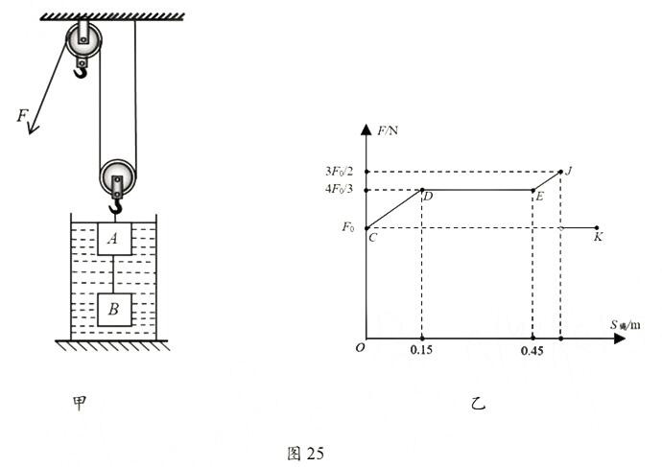

**2018四川成都市中考物理卷答案**

A卷

1. D 2. A 3. C 4. A 5. D 6. A 7. D

8. B 9. C 10. B 11. B 12. D 13. C 14. C

15. 升华 液化

16. 11.5 小于

17. 变亮 细

18. 南 增强[来源:Z#xx#k.Com]

19. 11.2 越大

20. 左 右

21. 上浮一些 大于

22. 小 3.6×105

23. 如图所示

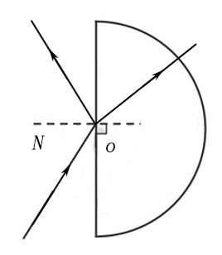 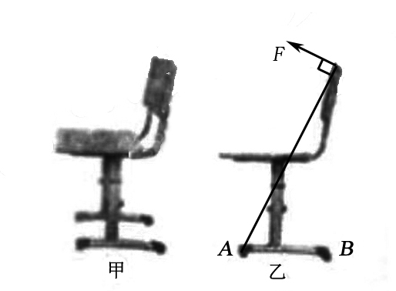

24.（1）1.5×103 kg/m3 （2）180 J

解析：（1）货物的密度

（2）货物的重力*G*=*mg*=3.6×10 N=36 N

因为货物匀速上升，所以*F*=*G*

提升货物所做的功*W*=*Fs*=*Gh*=36×5 J=180 J

25.（1）432 J （2）0.9 W

解析：（1）当断开S2，闭合S和S1，滑片*P*移到*B*端，灯泡刚好正常发光。故电源电压*U*=*U*L= 12 V。

当三个开关都闭合，滑片*P*移到*B*端，此时L和*R*1并联，则有*U*1=*U*L=*U*=12 V，灯泡的电流，*R*1的电流，

干路电流*I*=*I*1+*I*L=0.1 A+0.5 A=0.6 A，

故电路消耗的电能*W*=*UIt*=12×0.6×60 J=432学科网(www.zxxk.com)--教育资源门户，提供试卷、教案、课件、论文、素材及各类教学资源下载，还有大量而丰富的教学相关资讯！ J。

（2）在安全前提下，电压表示数为*U*2=3 V时，有电路消耗的最小功率*P*min，

此时，*R*1两端的电压*U*3=*U*-*U*2 = 9 V，*R*1的电流*I*3= 0.075 学科网(www.zxxk.com)--教育资源门户，提供试卷、教案、课件、论文、素材及各类教学资源下载，还有大量而丰富的教学相关资讯！A，

故电路消耗的最小功率*P*min=*UI*3=12×0.075 W=0.9 W。

26.（1）断开 （2）L2与灯座接触不良 （3）在串联电路中开关作用与位置无关

27.（1）竖直 （2）静止 （3）1.8 N （4）小虹

B卷

1. A 2. D 3. C 4. BD 5. AC

6.（1）电流太小，无法用电流表直接测出

（2）4 kΩ （3）C （4）A

7.（1）0.15 m （2）  （3）375 Pa

解析：

（1）由图乙可以看出从*D*到*E*的过程中拉力的大小不变，由此可知，*D*点是物体*A*的下表面刚好离开水面的时候，*E*点是*B*的上表面刚好到达水面的时候。所以物体在这个过程中运动的距离就是*A*、*B*间绳子的长度。



（2）由图乙*CD*段可知，此过程是物体*A*出水面的过程。绳端移动的距离为0.15 m，所以物体*A*上升的距离。

此过程中，*A*、*B*排开液体的体积变化量，就是物体*A*的体积。

即，（*l*是物体*A*的边长）

解得：*l* = 0.1 m.

物体*A*的体积

物体*A*浸没时受到的浮力

因为*A*、*B*两物体的体积相同，所以物体*B*浸没时受到的浮力。

由题意和图乙可知：

在*C*点时，绳端的拉力

在*D*点时，绳端的拉力

因为*E*、*J*间的距离小于*C*、*D*间的距离，说明物体*A*、*B*间的绳子断了。

*K*点是绳子断了之后，此时绳端的拉力 。

联立上式可以解出，，。

再有和可以解出：

，。

（3）*J*点是*A*、*B*间绳子断开的瞬间，

此时绳端的拉力，

把，，代入解得.

绳子断开瞬间与初始状态相比，页面的高度差最大，因此水对容器底部的压强变化也最大。

又因为水平面上的圆柱形容器中，液体对容器底部的压力变化量

由得